ORTAÇAĞ’DA DÜNYA ( 476 – 1453)
1.SİYASİ YAPILAR
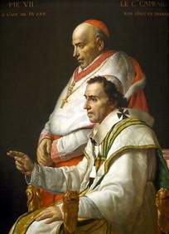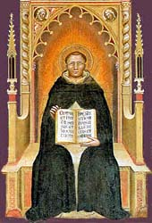
Avrupa’da Sosyal Durum :
Toplum eşit değildir. Çeşitli sınıflara ayrılmıştır.
Soylular : Yönetim ve askerlikle uğraşarak gücü ellerinde tutan aristokrat tabakadır.
Din adamları : Katolik kilisesinin gücüne paralel olarak rahat bir hayat sürmüşlerdir.
Burjuvalar : Şehirli sınıftır. Ticaret ve sanatla uğraşırlar. Coğrafi Keşiflerle zenginleşerek güçlenmiş, Fransız İhtilali ile yönetime katılmışlardır.
Köylüler : İki gruptur.
- Hür Köylüler : Derebeyin vassalıdır. Ağır vergiler öder, belirli günler “angarya” olarak derebeyin işinde çalışırlar.
- Köleler (Sefler) : Derebeyin adeta malı sayılan, karın tokluğuna çalışan insanlardır.

Avrupa’da Dini Durum :
Katolik kilisesi ve Papalık : Aforoz (dinden çıkartma), Enterdi (Kralı ülkesiyle birlikte tümden dinden çıkartma), Endüljans (para karşılığı cennetten yer satma) ve krallara taç giydirme gibi dini ve siyasi yetkilere sahiptir. Ayrıca buna bağlı olarak çok büyük ekonomik güce sahiptiler. Skolastik düşünce Ortaçağ boyunca etkilidir. Skolastik düşünce : Dine dayalı doğmatik düşüncedir.Latinceyi yalnızca din adamları bildiğinden dolayı halkı din ve İncil konusunda rahatça kandırabilmişlerdir.

Avrupa’da Ekonomik Durum :
Kapalı tarıma ekonomisine dayalıdır. O toprakta üretilenler tüketilirdi. Ticaret yoktu. Temel zenginlik ölçüsü topraktır.Fakat Haçlı seferleriyle Akdeniz ticareti canlanmış ve İtalyan şehir devletleri (Venedik, Ceneviz gibi) ilerlemiştir.

Avrupa’da Siyasi Durum :
Kavimler Göçü sonrasında Batı Roma İmparatorluğu’nun yıkılması ile birlikte Avrupa’da merkezi otorite boşluğu doğmuştur. Kuzeyden gelen Norman saldırılarına karşı halk canını kurtarmak için feodal beylerin kale ve şatolarına sığınmıştır.Feodal beylerde halkı koruma karşılığında, onları toprağa bağlı köle haline getirmiştir. Bu sistemde siyasi yetkiler tek kişide toplanmış değildir. Feodalite (Derebeylik) rejimi vardır. Toprağa dayalı bir rejimdir. Kapalı bir toprak ekonomisi vardır. Ticaret yoktur. Derebey hem toprağın, hem de köylünün sahibidir. Derebeylikte himaye sistemi esastır. Himaye eden “Süzeren”ya da “senyör”, himaye edilen “Vassal”ya da “Serf" olarak adlandırılır. Bu rejim Haçlı Seferleri ve Yüzyıl Savaşları’yla zayıflamış, İstanbul’un fethiyle (toplarla surların yıkılabileceğinin anlaşılması ile) yerini mutlak krallıklara bırakmıştır

HAÇLI SEFERLERİ ( 1096 – 1270)
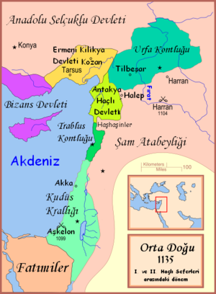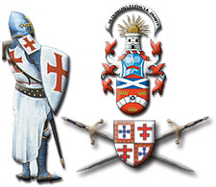
Tanım : 1096 yılında başlayan 1270 yılına kadar devam eden Hıristiyan dünyasının İslam dünyası üzerine yaptığı seferlerin adıdır.
Nedenleri:
*Malazgirt Savaşı’ndan sonra Anadolu’daki Türk ilerleyişi karşısında Bizans’ın yardım isteği.
*Hıristiyanlığı yayma düşüncesi.
*Kutsal yerleri geri alma düşüncesi.
*Papa’nın siyasi etkinliğini artırmak için halkı tahrik etmesi.
*Kluni tarikatının çalışmaları.
*Derebeylerin yeni topraklar elde etmek istemesi
*Kralların yetkilerini artırmak istemesi
*Şovalyelerin ve bazı prenslerin macera aramaları
*Doğunun zenginliklerine ulaşma isteği
*Doğu ticaret yollarının Müslümanların elinde bulunması.
( Temel nedeni dini değil ekonomiktir)

I.HAÇLI SEFERİ (1096)

Papa ve Keşiş Piyer, Avrupa’da büyük ordular oluşturmuşlardır. İlk gelen haçlılar I. Kılıçarslan tarafından imha edilmiştir. Daha sonra gelen haçlılar Bizans’la bir antlaşma yaparak Anadolu’ya geçmişler, İznik’i alarak yollarına devam etmişlerdir.
I.Kılıçarslan’ın vur kaç taktiğiyle çok büyük kayıplar vermelerine rağmen Urfa, Antakya ve Kudüs’ü ele geçirmişler, buralarda birer derebeylik kurmuşlardır.
İznik’i kaybeden Anadolu Selçuklu Devleti’nin başkenti Konya olmuştur.
Not-1 : Bu seferle Batı Anadolu’daki siyasi üstünlük Bizans’ın eline geçmiştir.
Not-2 : I. Haçlı Seferi amacına ulaşan tek seferdir.

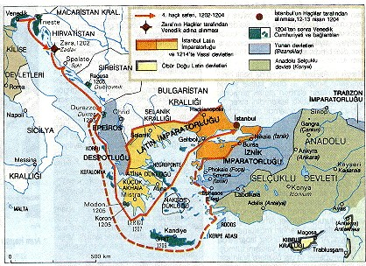
II. HAÇLI SEFERİ (1147-1149)

Urfa’nın 1144’te Zengi Atabeyliği tarafından geri alınması II. Haçlı Seferi’ne neden olmuştur. Alman Kralı III. Konrad ve Fransa Kralı VII. Lui komutasındaki Haçlılar, Danişmentlerden yardım alan I. Mesut ile yaptıkları savaşta büyük bir bozguna uğramıştır. Böylece sefer başarısızlıkla sonuçlanmıştır.

Not-1 : II. Haçlı Seferi’nden sonra Haçlılar daha çok deniz yolunu tercih etmişlerdir.
Not-2 : Haçlılar vasıtasıyla Anadolu’yu geri alamayacağını anlayan Bizans kendi ordularıyla bunu gerçekleştirmek istemişse de başarılı olamamıştır. (1176 Miryokefalon Savaşı ile Anadolu’nun Türk yurdu olduğu kesinleşmiştir.)

III. HAÇLI SEFERİ (1189 – 1192)

Selahattin Eeyyubi’nin 1187 Hıttin Savaşı’yla Kudüs’ü Haçlılar’dan geri alması üzerine İngiltere Kralı Aslan Yürekli Richard, Fransa Kralı Flip Ogüst ve Alman Kralı Frederich Barbaros’un da katıldığı yeni bir sefer düzenlenmiştir. İngiliz ve Fransızlar deniz yoluyla Kudüs önlerine gelmiş, Almanlar ise Anadolu’dan geçmek istemiş, II. Kılıçarslan’ın çocukları arasındaki taht kavgalarından faydalanarak ve antlaşmaya uymayarak Konya’yı yağmalamışlarsa da krallarının ölümüyle orduları dağılmıştır. Selahattin Eyyubi ile uzun süre mücadele eden Haçlılar başarılı olamayarak geri dönmüşlerdir.

IV. HAÇLI SEFERİ (1200 - 1204)

Eyyubilerin Filistin sahil şeridini haçlılardan temizlemesi üzerine IV. Haçlı seferi düzenlenmiştir. İstanbul’da karışıklık çıktığını öğrenen haçlılar yollarını değiştirerek İstanbul’u ele geçirmişler ve bir Latin Krallığı kurmuşlardır. Kaçan Bizans sülalesinden kişiler ; İznik, Mora ve Trabzon’da da Rum İmparatorlukları kurmuşlardır.
Önemli Not : IV. Haçlı Seferi, Haçlı Seferleri’nin gerçek nedeninin ekonomik olduğunun en iyi kanıtıdır. Katolik Haçlılar, yine kendi dinlerinden olan Ortodoks Bizans’ın başkentini yağmalamış ve Bizans’ı neredeyse yıkılacak duruma getirmişlerdir.

HAÇLI SEFERLERİNİN SONUÇLARI
* Kiliseye ve din adamlarına duyulan güven azalmıştır.
* Derebeylik rejimi sarsılmıştır. Merkezi krallıklar güç kazanmıştır. Çünkü seferlere katılan derebeyleri genelde ölmüşlerdir. Geri dönebilenler ise, topraklarını kaybetmişlerdir.
* Skolastik düşünce zayıflamaya başlamıştır.

* Akdeniz limanları (Venedik ve Ceneviz, Marsilya gibi) ve Akdeniz ticareti önem kazanmıştır.
* Venedik ve Ceneviz gibi İtalyan şehir devletleri Akdeniz ticaretini ele geçirerek, zenginleşmişlerdir.

* İslam dünyasındaki (doğudaki) teknik buluşlar (kağıt, matbaa, pusula, barut, dokuma, cam, deri işleme v.b.) Avrupa’ya taşınmış, Avrupa’da kültür hayatı canlanmıştır.

* Bazı Müslüman alimlerin eserleri (İbn-i Sina, Farabi) ve Arapların daha önce çevirdikleri Antik Yunan eserleri Avrupa’ya taşınmıştır.
* Anadolu, Suriye, Filistin, İstanbul gibi bölgeler harap olmuştur.
*Türklerin İslam dünyası içinde değeri artmıştır.
*Türklerin ileri harekatı kesintiye uğramıştır.
*Avrupalılar İslam medeniyetini yakından tanımışlardır
Haçlı Seferleri’nden etkilenen devletler : Anadolu Selçuklu Devleti, Büyük Selçuklu Devleti, Eyyubiler, Zengiler, Danişmentliler, Memlükler, Fatımiler, Bizans

MAGNA CARTA (BÜYÜK ŞART 1215)
Aslan Yürekli Richard’ın kardeşi Yurtsuz John İngiltere Kralı olunca soyluların baskısıyla karşılaşmıştır. Bu baskı neticesinde Magna Carta’yı (büyük şart) imzalamak zorunda kalmıştır. İngiltere’de (1295’te) parlamentonun kurulmasına zemin hazırlamıştır.
Not-1 : Avrupa’da demokrasi çalışmalarının başlangıcıdır.
Not-2 : İlk kez hükümdarın yetkilerinin sınırlandırılması açısından Sened-i İttifak’a kanun üstünlüğünün kabul edilmesi açısından Tanzimat Fermanı’na benzer.

YÜZYIL SAVAŞLARI (1337-1453)
İngiltere kralının Fransız tahtına göz dikmesi sonucu başlayan mücadeleler yaklaşık 100 yıl devam ettiği için bu adı almıştır. 1346 Kresy Savaşı’nda İngilizler, Fransa’nın önemli bir bölümünü ele geçirmişlerse de sonradan, Jan Dark’ın da etkisiyle, Fransızların toparlanması üzerine yenilmişlerdir.
Sonuçları :
*Fransa galip gelerek topraklarını İngiliz işgalinden kurtarmıştır.
*Avrupa’da bir ülkenin sömürge altına alınamayacağı anlaşılmıştır.
*Top ilk kez 1346 Kresy Savaşı’nda İngilizler tarafından kullanılmıştır.
*Fransa’da milli duyguların gelişmesine sebep olmuştur.
*İki büyük Avrupa ülkesinin mücadeleleri Osmanlı Devleti’nin Balkanlarda daha rahat ilerlemesine ve Fetret devrinde saldırıya uğramamasına sebep olmuştur.
*İngiltere’de Çifte Gül adı verilen iç savaşlara neden olmuştur. (1455-1485)

SASANİ VE BİZANS (DOĞU ROMA) İMPARATORLUKLARI
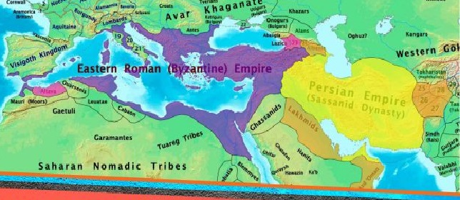
Güçlü bir devlet geleneğine sahip olan Sasaniler, Kafkasya, Mezopotamya ve İran’a hükmetmiştir (
Pers devlet geleneğini benimseyen Sasani İmparatorluğu’nun yönetim şekli monarşiydi.
İmparatorluğun başında Şehinşah (Kralların Kralı) unvanını kullanan hükümdar bulunmaktaydı. Sasani Devleti’nin hükümdarı olarak tanımlanan Şehinşah’ın gücü, devletin
bekası açısından hayati bir öneme sahiptir. Neredeyse tüm şahların ölümünden sonra ortaya çıkan iktidar kavgaları, merkezî otoritenin zayıf düşmesine yol açmıştır. Kral çoğu kez kendisinden sonra başa geçecek kişiyi yardımcısı olarak tayin etmiş ve onun siyaset sanatını öğrenmesi için önemli eyaletlerden birinin başına getirmiştir.
Sasaniler, krallarını kutsal kabul etmişler fakat Mısır firavunları gibi tanrı-kral anlayışını benimsememişlerdir. Bu krallar, Tanrı Ahuramazda’nın yeryüzündeki temsilcisi olarak mutlak otoriteye sahiptir. Bunun açık göstergesi, Sasani madenî paralarının bir yüzünde hükümdarın diğer yüzünde kutsal ateşin resmedilmesidir.
Sasani İmparatorluğu, doğuda Orta Asya, batıda Suriye ve Anadolu yönünde genişlemiştir. Bizans İmparatorluğu ile yaptıkları uzun savaşlar sonucunda, Anadolu’yu hâkimiyetleri altına alan Sasaniler, İstanbul’u kuşatmıştır. Ancak Bizans’ın özellikle deniz gücü karşısında etkisiz kalan Sasani Devleti, Anadolu’dan çekilmek zorunda kalmıştır. VII. yüzyılda Suriye-
Filistin hattını fetheden Müslüman Araplar ise İran, Mezopotamya ve Kuzey Suriye’deki Bizans birliklerini yenilgiye uğratmıştır. Sasaniler, Hz. Ömer Dönemi’nde yapılan Nihavend Savaşı’nda yenilmiş ve 651 yılında yıkılmıştır.
BİZANS
• Bizans olarak adlandırılan Doğu Roma İmparatorluğu OrtaÇağ’da; Anadolu, Balkanlar, Mısır, Suriye, Filistin ve Kuzey Afrika coğrafyasında etkili olmuştur. Hellenizm ve Ortodoksluk gibi
kültürel bileşenler sonucu Bizans imparatoru gücünü tanrıdan alan otokrat bir lider konumuna gelmiştir.
Bizans imparatoru, Hz. İsa’nın yeryüzündeki vekili olup sadece Hz. İsa’ya karşı sorumlu olmuştur.
Erkan Hocadan önemli not :
Ortodoks mezhebinin başı olan Patrikler her daim Bizans (daha sonrada Osmanlı) otoritesi altında olmuşlardır. Bu yüzden hiçbir zaman Katolik Papa kadar güç sahibi olamamışlardır.
• Malazgirt Savaşı’ndan sonra ilk dönem Türk Beylikleri ve Türkiye Selçuklu Devleti’nin kurulmasıyla Anadolu Türk yurdu olmuştur.
• Türkiye Selçuklu Devleti’nin zayıflaması sonucunda ikinci dönem Türk beyliklerinden olan Osmanlılar, Bizans’ın Anadolu’daki bütün topraklarını ele geçirmiştir.
• Orta Çağ boyunca varlığını sürdüren Bizans, 1453’te İstanbul’un Fethi’yle ortadan kaldırılmıştır.
Otokrasi, monarşinin bir çeşidi olup bütün siyasi yetkiler kralın elindedir. Monarşiden farklı olarak otokraside, yönetim miras yoluyla geçmemiş, kişiler tarafından ele geçirilmiştir.

MOĞOL İMPARATORLUĞU
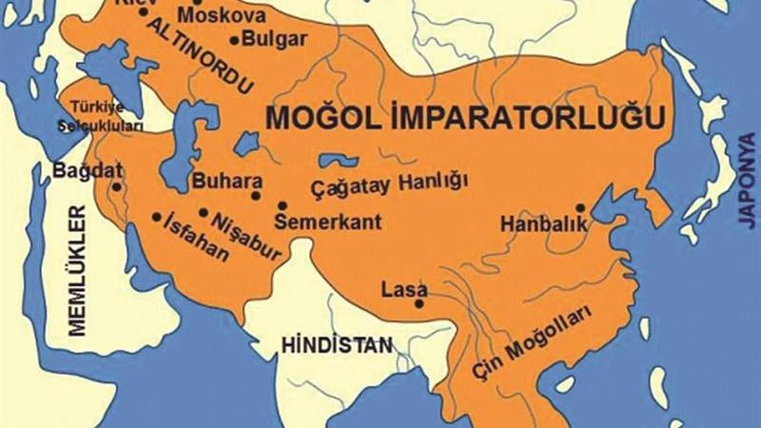
Tarihte var olmuş siyasi organizasyonlarda coğrafya, siyaset, ekonomi gibi unsurların yanında yöneten kişilerin liderlik vasıfları da önemlidir. Bu liderlerden biri de Moğol İmparatorluğu’nu kuran Temuçin’dir. Temuçin, 1206 yılında yapılan kurultayda Türk-Moğol boyları tarafından kağan seçilmiş ve Cengiz adını almıştır.Boylar hâlinde yaşayan Moğollar,Cengiz Han’dan önce teşkilatsız bir şekilde yaşamıştır. Moğol boylarını uzun mücadelelerden sonra bir araya toplayan Cengiz Han, istila hareketleri ile dünyanın en geniş kara imparatorluğunu kurmuştur
Cengiz Han hayattayken imparatorluk topraklarını dört oğlu arasında paylaşılmıştır.
Bu dönemde Moğollar üzerinde Şamanizm’in önemli bir etkisi vardır. Şamanların söyledikleri gerek toplum üzerinde gerekse idareciler üzerinde etkilidir. Büyük Şaman, 1206 kurultayında
Temuçin’in Gök Tanrı tarafından seçildiği şeklinde kehanette bulunmuştur. Bu kehanetinde “Temuçin’le çocuklarına dünyanın bütün topraklarını bağışladım ve kendisine Cengiz Han ismini verdim.” şeklinde Gök Tanrı’nın kendisine haber verdiğini söylemiştir. Böylece Cengiz Han’ın ve neslinin ilahi soya dayandırılması Şamanlar tarafından sağlanmıştır.
Başlangıçta yalnızca bir Moğol boyunun önderi olan Cengiz Han, ortalama 40 yıl içerisinde Eski Dünya’nın yaklaşık üçte ikisine yakın bir kısmını ele geçirerek yani dünya tarihinin yüzölçümü bakımından en geniş imparatorluğunu kurarak haklı bir ün kazanmıştır.
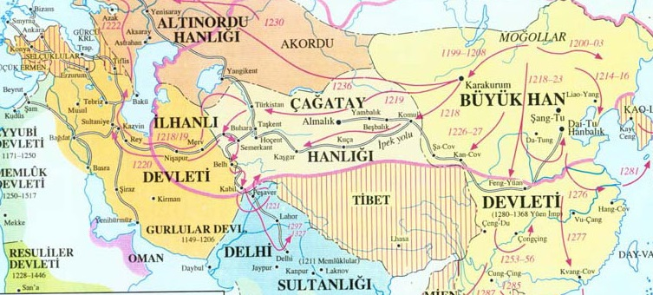

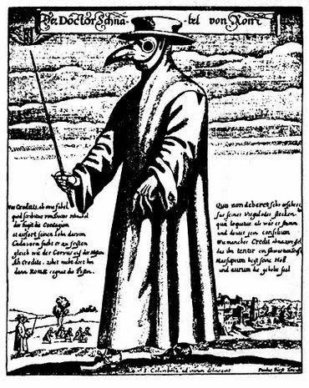
KARA ÖLÜM

Orta Çağ’da Avrupa’da Veba Salgını (1347-1351)

1347’nin sonunda Sicilya’da görülen veba, ilk olarak Bizans
topraklarını vurmuş ve Avrupa’ya; Venedik, Cenova gibi liman
kentleri üzerinden girmiştir.

Ortaya çıkış nedeni kesin olarak bilinmeyen bu hastalık için değişik tedaviler ve korunma yolları geliştirilmiştir. Bu salgın nedeniyle Avrupa nüfusunun neredeyse yarısına yakını ölmüştür.

Veba salgını ekonomik,sosyal, siyasi ve kültürel hayatı derinden etkilemiştir. Avrupa’nın demografik (nüfus) haritasını değiştiren bu hastalık, halkın psikolojik olarak güvensizlik ve korku yaşamasına neden olmuştur.
Sosyal ilişkileri zayıflatmış, ticareti ve dini uygulamaları durma noktasına getirmiştir.
Çok sayıda kişinin ölmesi her alanda bir değişime neden olmuştur. Sonuçları sadece Orta Çağ’ı değil sonraki çağları da ilgilendiren bu salgın hastalık daha sonraları kıtada tekrar görülmüş ama bu denli büyük etkiler yaratamamıştır

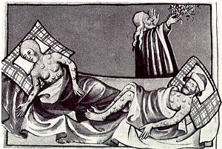

ORTAÇAĞDA İMPARATORLUKLARDA SOSYAL, EKONOMİK VE ASKERÎ DURUM

• Avrupada Feodal sistemde Soylu bir kökeni olmayan Germen kralları, Roma İmparatorluğu’nun eyalet yönetim sistemi gibi bir idari yapı kurmuştur.
• Bu eyaletlerin başında valiler görevlendirilmiştir.
• Eyaletlerden daha küçük yönetim birimleri kontlar tarafından yönetilmiştir.
• Her eyaletin kendi ordusu olup bu orduların her birine kumanda etme görevi de bir düke verilmiştir
• Ruhban (din adamları sınıfı) ile soylular arasındaki birlikte yaşama geleneği, zaman içinde kökleşmiştir. Bu durum feodalizmin ve dogmatizmin Orta Çağ boyunca Avrupa’da egemen olmasını kolaylaştırmıştır.
• Bizans İmparatorluğu’nda hayat ve geçim tarzı ticarete dayanmaktadır
• İpek ticareti Bizanslılar ile Sasanileri karşı karşıya getirmiş ve Bizans İmparatorluğu, Sasanilere karşı Türklerle ittifak kurmuştur• Sasani Devleti’nde ise ekonomi, topraktan alınan vergilere dayanmaktadır
• Sasani Devleti’nde, Perslerdeki satraplık sistemine benzer daha merkezî bir eyalet sistemi uygulanmıştır.
• Moğol İmparatorluğu’nun merkezi konumundaki İç Asya’da iklim şartları tarım için elverişli değildi. Bu nedenle tarımla neredeyse hiç uğraşılmamış, halkın ana geçim kaynağı hayvancılık olmuştur.
• Hayvanlar için otlak arayışları sonucunda Moğollar, konar-göçer bir yaşam tarzını benimsemiştir.
• Ekonomileri her ne kadar hayvancılığa dayansa da yerleşik topluluklar ile ticarete önem vermişlerdir
• Bizans ordusunun çoğunluğu paralı askerlerden oluşurken Moğol ordusu gönüllü birliklerden oluşmaktadır.
• Moğol ordusu, Mao-dun (Mete Han)’un geliştirdiği onlu teşkilata uygun olarak on, yüz, bin ve on bin şeklinde bölümlere ayrılmıştır
• Moğol ordusu hafif süvari birliklerinden oluştuğu için hızlı hareket kabiliyetine sahip olup bölükler hâlinde harekete geçebilmektedir
• Moğol İmparatorluğu’nda kurultay adında bir danışma meclisi vardır.
• Sasanilerde de Roma İmparatorluğu’nda olduğu gibi yönetime aristokratlar hâkimdir

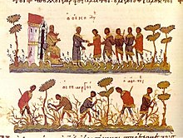
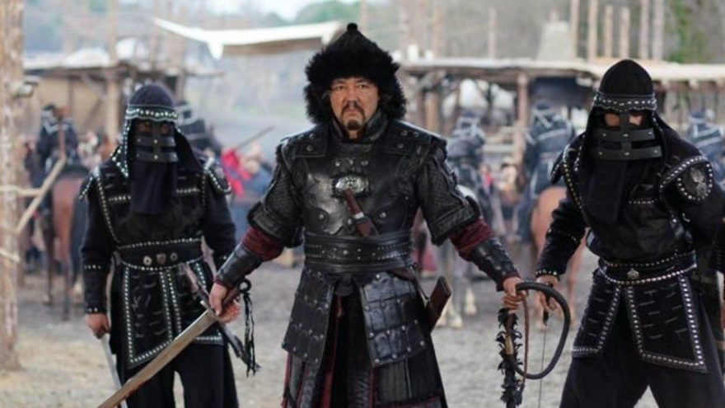
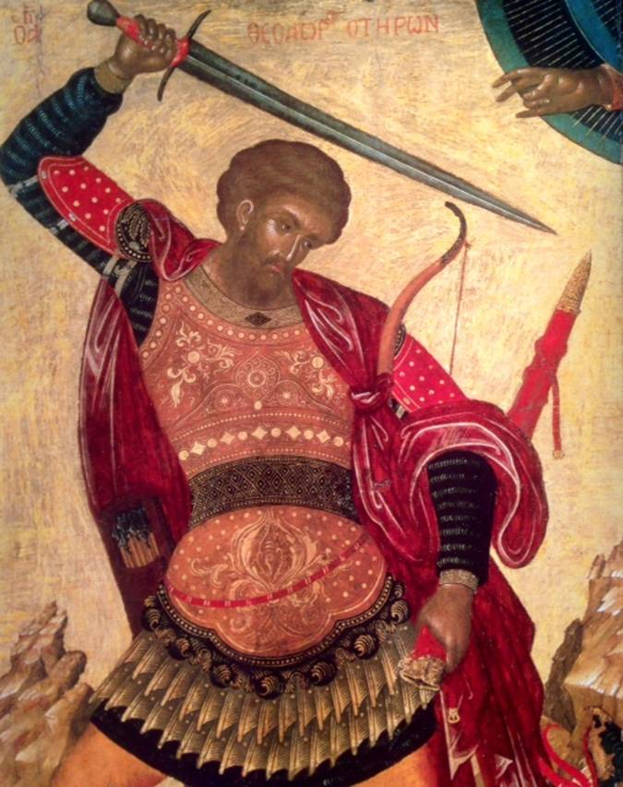

ORTA ÇAĞ’DA TİCARET
• Ticarette genel olarak ipek, ipekli kumaşlar, porselen, madeni eşyalar, kâğıt, baharat, tuz, cam eşya, şarap, at, hayvan ürünleri (deri ve postlar), değerli madenler, taşlar ve ziynet eşyaları(takılar) taşınmıştır.
• İlk ve Orta Çağlarda Asya ile Avrupa arasındaki ticari faaliyetler ticaret yolları ile gerçekleşirdi
• ulaşım kervanlar vasıtasıyla sağlanırdı
• En büyük yük taşıyıcısı iki hörgüçlü develer, katır veya atla çekilen tekerlekli taşıtlardı
• Orta Çağ’da denizciliğin ticari değeri, üç yelkenli gemilerin, pusula ve haritanın da kullanımıyla artmaya başladı.
•
TİCARİ MEKANLAR
1. Karum: Asur ticaret kolonileri
2. Panayır : Günümüzdeki fuarlara benzeyen ticaret mekanları
3. Han: kervanların indiği, yolcuların konakladığı ticaretin yapıldığı yerlerdi.
4. Çarşı: Birden fazla dükkan olan Hanlar
5. Arasta: Aynı esnaf grubuna ait dükkânların sıralandığı sokaklar
6. Bedesten : Kumaş ve kıymetli eşyalar satılan kapalı çarşı
7. Ribat : Ribatlar İslamiyet’in ilk dönemlerinde daha çok korunma, savunma ve askerî amaçlı inşa edilerek karakol veya ordugâh olarak kullanılırdı. Sınır bölgelerinde yoğunlaşan bu yapılar, yüksek duvarlarla çevrili olup avlu ve gözcü kulelerinden oluşurdu. XI. yüzyıldan sonra sınırların genişlemesiyle birlikte iç bölgelerde kalan ribatlar, işlev değiştirerek ticari konaklama amacıyla kullanıldı.
8. Kervansaray : Ticaret yolları üzerinde Kervanların güvenliğini ve konaklamasını sağlayan yapılar
9. Pazar :Uzun süre çarşı ile aynı anlamda kullanılan ve yerel bir nitelik taşıyan pazarlar açık havada yer almış ve genel olarak haftanın belirli günleri toplanmıştır.
10. Kapan : Türk İslam şehirlerinde sıkça görülen kapanlar,tek çeşit ticaret malının getirildiği toptan ticaretin yapıldığı yerlerdi (yağ kapanı, un kapanı gibi).

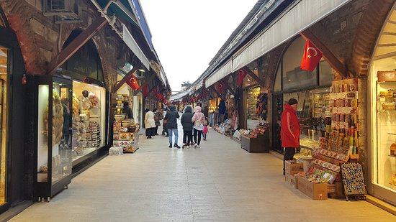

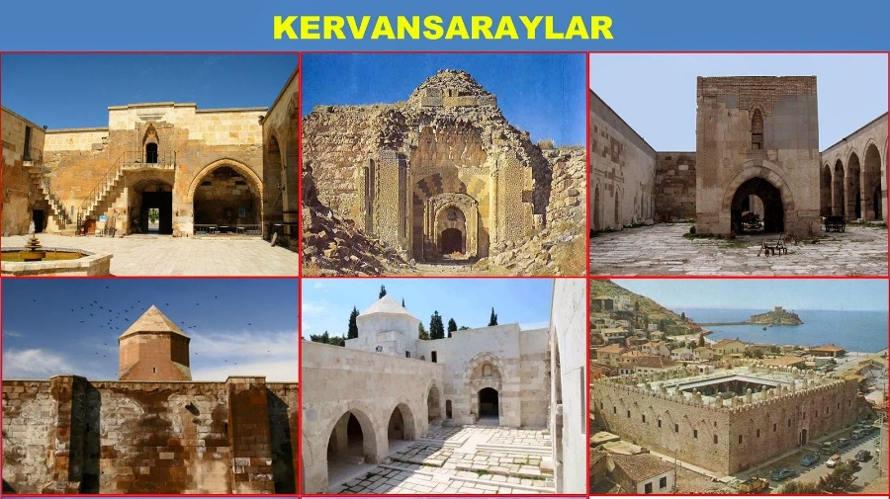

İLK VE ORTA ÇAĞ’DA TİCARET YOLLARI
• Kral Yolu, İpek Yolu, Kürk Yolu ve Baharat Yolu dünya ticaretinde önemli rol oynamıştır.
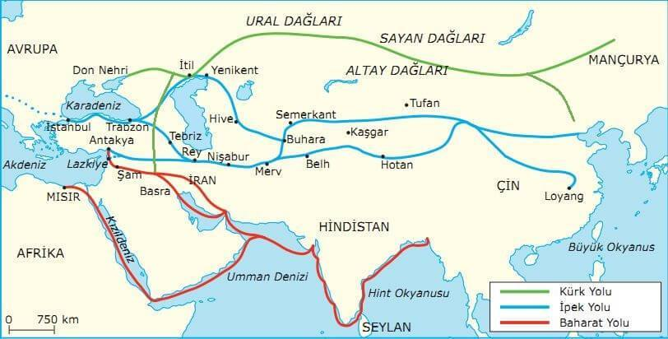

İpek Yolu :
• Çinden başlayıp Farklı kollar üzerinden Avrupaya kadar uzanır
• İpek yolu doğanın oluşturduğu bir yoldu ve Avrupa ticaretinin temelini oluşturur,doğuyu batıya bağlardı
• Doğu- Batı kültür ve uygarlıkları için bir köprü olmuştur.
• İpek Yolu’nun hâkimiyeti için bölgede sürekli siyasi ve askerî mücadeleler olmuştur. İpek Yolu’ndaki güç mücadelesinin belirleyicileri Çinliler, Türkler, Moğollar, Farslar, Araplar ve Ruslardır
Kürk yolu:
• Don Nehri’nin denize döküldüğü yerden başlayıp Çinin kuzeyine kadar uzanan, deri ve post ticareti yapılan bir yoldu. Güney Sibirya’dan geçerek Avrupa’ya ve İslam ülkelerine gönderilmiştir. Bu yolun doğu ucu ise Türk devletlerinin merkezi olan Orhun Bölgesi’nden Çin’e kadar uzanmıştır
Baharat Yolu :
• Hindistan’dan başlayarak Avrupa’ya ulaşan ve doğu ülkelerindeki baharatın Avrupaya taşınmasını sağlayan ticaret yoluna Baharat Yolu denmiştir. Bu yol, coğrafi keşifler sonucunda önemini kaybetti

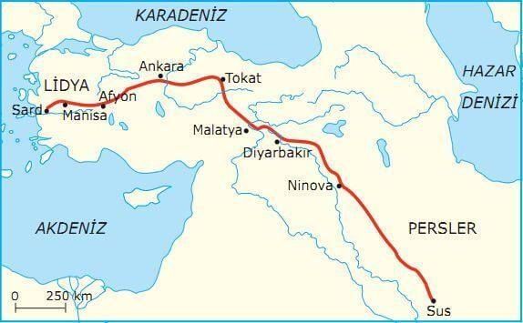
Kral Yolu

Anadolu yollarının altın çağı, Pers İmparatoru Darius’un yaptırdığı Kral Yolu ile başlamıştır.
Anadolu’da, Ege Bölgesi’nde bulunan Salihli civarındaki Sardes’ten başlayıp Pers İmparatorluğu’nun başkenti Sus’a kadar uzanan
Kral Yolu, Anadolu yollarının belkemiğini oluşturmuştur.
2600 km uzunluğundaki Kral Yolu’nun çevresindeki ekonomi merkezleri, Ege kıyısındaki önemli limanlara bağlanmıştır.

ORTAÇAĞDA ORDU
• Devletler, savaşlarda düşmanlarını alt edebilmek için farklı savaş stratejileri teçhizatları üretmiştir. (Teçhizat, savaş araç ve gereçleri demektir)
• Orta Çağ’da siyasi birlikten yoksun olan Avrupa’da ordular küçük oldukları için uzun süreli seferler düzenleyememiştir.
• Krallar ise büyük seferlere ancak vasallarının rızasıyla girişebilmiştir
• Cengiz Han, hâkimiyet kurduğu kabileleri yeniden organize etmiş ve Türklerin oluşturduğu onlu sisteme göre güçlü bir idari ve askerî düzen kurmuştur.
• Orta Çağ’da Müslümanların da atlı okçuları hem atlarının hızı ve çevikliği hem de kullanılan silahların hafifliği sayesinde, Batılı atlı okçulardan daha hızlı ve esnek olmuştur
• Bizans İmparatorluğu, tarihinin her döneminde ordusunda ücretli askerlere yer vermiştir
• Sasani ordusu da Türk ve Moğol ordusunda olduğu gibi onlu sisteme göre düzenlenmiştir
• XIV. yüzyıldan sonra ise İngiltere ve Fransa gibi krallıklar ordularında maaş karşılığı asker bulundurmaya başlamıştır. Böylece Avrupa’da askerlik mesleği ortaya çıkmıştır.
• Savaşlar süvariler tarafından yapılmıştır. Ancak XIV. yüzyıldan itibaren devletler sürekli piyade kıtaları bulundurmaya başlamıştır
• Piyadeleri en etkili kullanan devletler, İngiltere ve Osmanlı Devleti olmuştur.
• Savaş tarihini değiştirecek olan top tüfek gibi ateşli silahlar, 1331’den sonra kullanılmaya başlanmıştır.
• XI. yüzyılda Bizans ordusunda görev yapan ücretli askerlerin büyük bir kısmı Türklerden oluşmuştur. Peçenek, Kuman ve Uzlardan oluşan bu ücretli Türk birlikleri, kendi komutanlarının idaresinde Bizans ordusu içinde savaşmıştır.
• Fakat bu uygulamaları Malazgirt Savaşı sırasında kendi aleyhlerine işlemiş, Bizans ordusu içerisindeki ücretli Türk boyları, Selçuklular tarafına geçmiştir
• Yerleşik topluluklar üretimde, konar-göçer topluluklar ise askerlik alanında birbirlerine karşı üstünlük kurmuştu
• Konar-göçerler ile yerleşik topluluklar arasındaki savaşlarda genellikle konar-göçerler üstünlük sağlamıştır.
• Orta Asya’nın konar-göçeri dünyanın en iyi askeridir. Çünkü bu askerler yerleşik devletlerde görülen ağır donanımlı ve hareket kabiliyeti kısıtlı piyade ordularının aksine hafif silahlı ve hızlı hücum yapabilen süvarilerden oluşurdu.
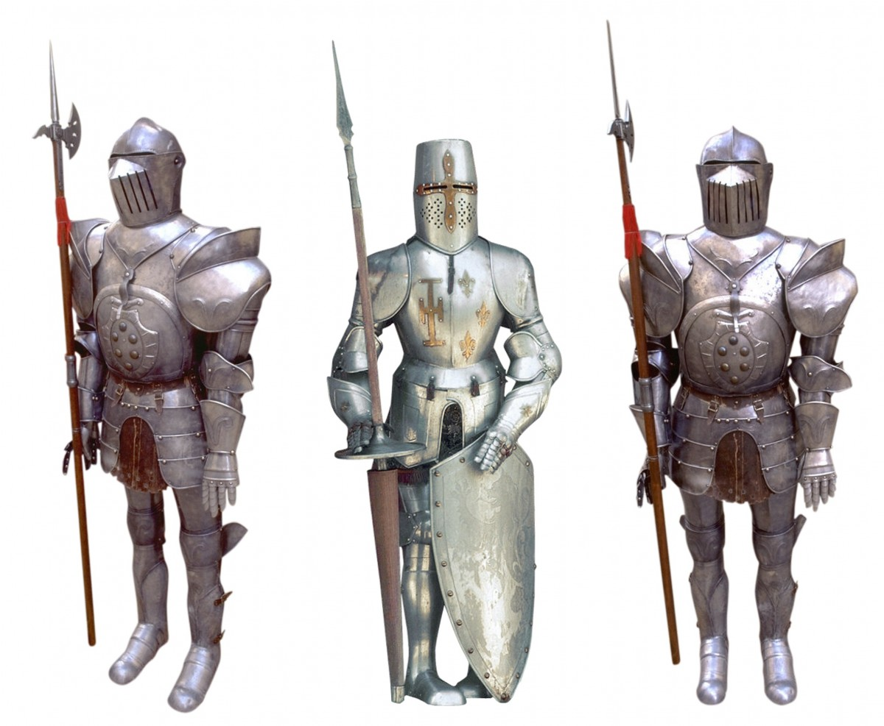
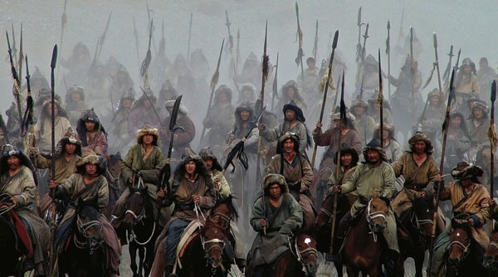

KANUNLAR GELİŞİYOR
Roma İmparatorluğu’nda Roma hukuku imparatorluğun egemen olduğu tüm topraklarda uygulanmıştır.
Roma hukuk sisteminin temeli 12 Levha Kanunlarıdır.
Cumhuriyet döneminde Patrici-Plep savaşları (sınıfsal mücadele) yaşanmış, bu savaşların sonunda 12 Levha Kanunları ortaya çıkmıştır.
527-565 yılları arasında Doğu Roma imparatoru Justinianus Roma kanunlarını toplayarak yeniden düzenlemiştir.- Devlet ve toplum hayatının düzenli bir şekilde ilerlemesi, uygulamaya konulacak hukuk sistemi ile gerçekleşebilir.
Tarih boyunca hukuk kuralları da gelişmiştir. Böylece evrensel hukuk ilkeleri doğmuş fakat bu kanunlar tüm toplumlar tarafından aynı şekilde uygulanmamıştır.
Roma İmparatorluğu’nun eski gücünü kaybetmesi ile Ortaçağ’da Avrupa’da feodal siyasi yapılar ortaya çıkmıştır.

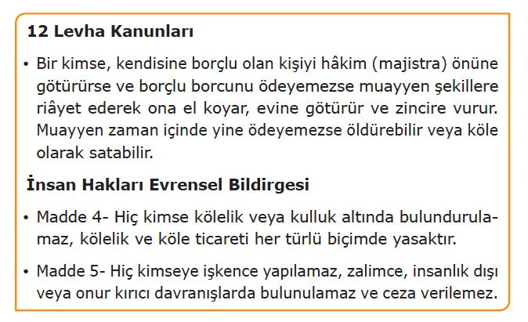
Justinianus Kanunları’nda aile hukukuna dair örnekler
• Kişiler evli olduklarını önceden yapılmış drahoma adı verilen bir sözleşmeyle ya da din görevlisi ve tanıklar huzurunda evlenme iradelerini beyan ederek ispat eder.
• Çocuğun evlilik esnasında doğumu soyunun sıhhati için yeterli değildir. Babanın doğumdan sonra kendisine gösterilen çocuğu
kabul etmesi gerekir. Baba kabul etmezse çocuk sahipsiz olur, evden atılabilir veya öldürülebilir.
İnsan Hakları Evrensel Beyannamesi
• Madde 25- Ana ve çocuk özen ve yardım görme hakkına sahiptir.
Bütün çocuklar evlilik içinde veya dışında doğsunlar
aynı sosyal korunmadan faydalanırlar.
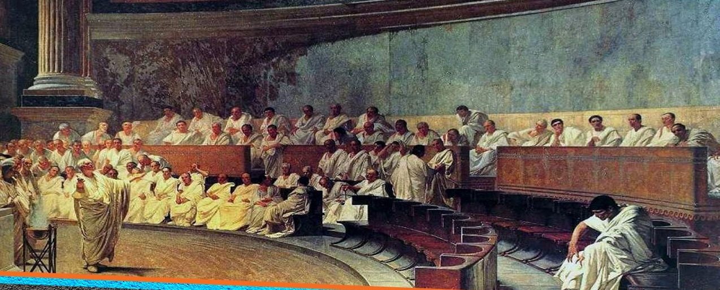

CENGİZ YASALARI

Moğol İmparatorluğu'nun hukuk ve askerlik işlerini düzenleyen
kanunlara “Cengiz Han Yasası” veya ”Büyük Yasa” denilmiştir.Ama bu yasanın tamamı Cengiz Han tarafından oluşturulmuş değildir.
Cengiz Han Yasası, nesilden nesile aktarılan Türk ve Moğol törelerinin yazılı hâle getirilerek düzenlenmiş şeklidir.
Cengiz Han, kağan seçildiği 1206 yılı kurultayında bu kurallara bazı ilaveler yapmış ve bunları resmen yürürlüğe koymuştur. Otuz üç defter hâlinde düzenlendiği varsayılan bu yasalar, İslamiyet’i kabul eden Moğol hanedanları tarafından da uygulanmıştır.

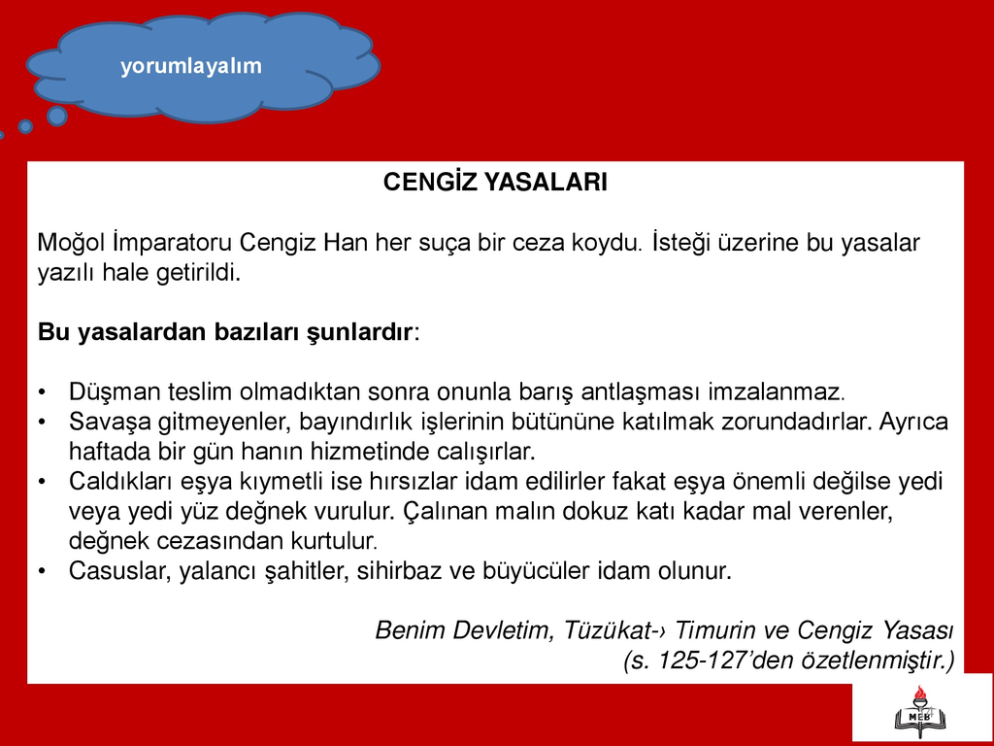
Cengiz Yasası’nda aile hukukuna ve ceza hukukuna dair örnek maddeler

• Kasten yalan söyleyen, sihirbazlıkla uğraşan, casusluk yapan, kavga etmekte olan iki şahıs arasına girerek onlardan birine yardım edenlerin cezası ölümdür.
• Yemek yemekte olan adamların yanından geçen adam; derhal attan inmeli, yemek yiyenlerin müsaadesini almaksızın yemeğe oturmalı, yemek yiyenler de buna mâni olmamalıdır.
• Vazifesini ihmal eden askere, sürgün, av esnasında avı kaçıran avcıya, dayak ya da ölüm cezası verilir.
• Ölüm cezasına çarptırılan kişi diyet vererek ölüm cezasından kurtulabilir.
• Bir kimsenin evinde çalınmış at bulunduğu takdirde bu kimse atı sahibine iade etmeye ve bundan başka, atın sahibine ceza olarak da dokuz at vermeye mecburdur. Eğer çalan bu cezayı ödeyecek durumda değilse bunun yerine çocuklarını vermeye mecbur edilir. Çocukları da yoksa kendisi idam cezasıyla cezalandırılır.
• Baba öldüğü zaman yaşça büyük olanlar fazla hisse alırlar. En küçük oğul babasının evinde kalır. Çocukların derecesi, analarının derecesiyle tayin olunur.
• Kaçan bir esiri veya harp tutsağını ele geçirip de sahibine iade etmeyen ölümle cezalandırılır.
• Her türlü mabedlere hürmet edilmelidir. Bütün dinlerin ruhani reisleri her türlü vergi ve mükellefiyetlerden muaf tutulmalıdır

